**Рекомендации для родителей**

**«Личная безопасность обучающихся с ОВЗ».**

Важнейшим условием полноценного развития ребёнка, сохранения и укрепления его психологического здоровья является психологическая безопасность.

Психологическая безопасность – это состояние защищенности ребёнка от угроз его достоинству, душевному благополучию.

Не следует учить ребенка, беспрекословно и не задумываясь, выполнять все требования взрослых. Детей необходимо научить выражать отказ. Ребенок должен уметь говорить «нет» в различных ситуациях, например:

* Когда ребенку предлагают совершить недостойный поступок;
* Если ребенку предлагают поехать куда-нибудь незнакомый человек;
* Если незнакомые люди предлагают довезти ребенка на машине или показать им дорогу, сидя в машине;
* Когда малознакомые или незнакомые люди приглашают ребенка к себе в гости и т.д.;
* Когда ребенку предлагают на улице купить недорогой товар, поиграть в азартную игру, обещая большой выигрыш.

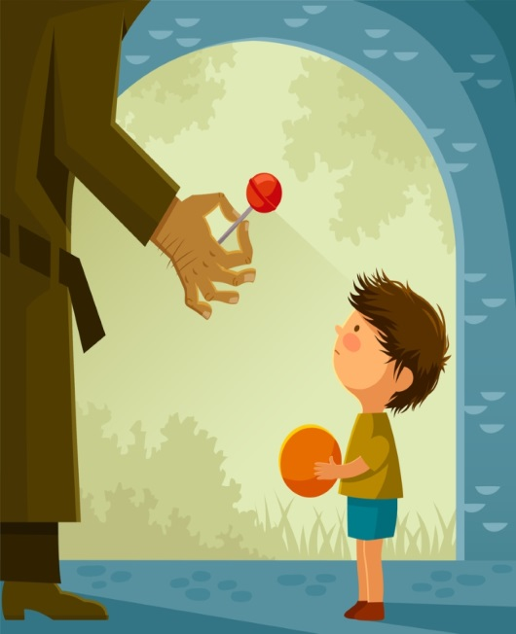Очень важно объяснить ребенку, что незнакомец - это любой человек, которого не знает сам ребенок. Незнакомец может назвать ребенка по имени, сказать, что пришел по просьбе его мамы, может позвать посмотреть мультфильмы или предложить конфету. Но если человек ребенку незнаком, то он должен на все предложения отвечать отказом и в случае опасности кричать: «Я его не знаю!». Родителям необходимо внушить ребенку, что никогда и ни при каких обстоятельствах они не пришлют за ним в школу, домой или во двор незнакомого человека.

**КАКИМ ПРАВИЛАМ БЕЗОПАСНОСТИ СЛЕДУЕТ НАУЧИТЬ РЕБЁНКА:**

* Выходя из дома, всегда предупреждай, куда ты идешь, где будешь и во сколько ты вернешься.
* В общественном транспорте садись ближе к водителю, чтобы он мог тебя видеть. Не вступай в разговоры с незнакомыми пассажирами, не рассказывай куда едешь и где живешь.
* Если необходимо пройти в темное время суток, постарайся идти вместе с людьми.
* Не ходи в отдаленные и безлюдные места, не играй на стройках и в заброшенных домах.
* Если показалось, что кто-то тебя преследует, необходимо незамедлительно проследовать в людное место, обратиться к взрослому.

**СЕМЕЙНЫЕ ПРАВИЛА БЕЗОПАСНОСТИ:**

* Если ваш ребенок добирается до дома без сопровождения взрослых, придумайте вместе с ним постоянный и наиболее безопасный маршрут. Договоритесь с ребенком о том, что он постоянно будет ходить именно этой дорогой.
* Научите ребенка беречь ключи и расскажите ему, что делать, если он их потеряет. Выходя из дома, ребенок должен проверять, взял ли он ключ с собой.
* Оговорите границы окрестностей, в которых ребенок может гулять.
* Сформируйте у ребенка привычку рассказывать о том, как он провел время, когда оставался без вашего присмотра.
* Ребенок обязательно должен знать своё имя, имена родителей, домашний адрес и телефон. Или положите в карман куртки, рюкзака бумажку с вашим номером телефона. Это поможет ему добраться до дома, если он потерялся.

Куда родителям можно обратиться за психологической помощью и консультацией дистанционно:

Горячая линия кризисной психологической помощи: 8-800-600-31-14

Детский телефон доверия: 8-800-2000-122

Рекомендации составлены педагогом-психологом Преловской З.И.